MANUAL DE AUTORIZAÇÃO DE APLICAÇÃO E RESGATE
Fundo de Previdência dos Servidores Municipais de Cafelândia -FPSMC

SUMÁRIO

INTRODUÇÃO 3
1. OBJETIVO 3
2. BASE TÉCNICA E NORMATIVA 3
3. CONCEITOS E DEFINIÇÕES 3
4. ATRIBUIÇÕES 4
5. FLUXOGRAMA DO PROCESSO 4
6. DETALHAMENTO DO PROCESSO 5
7. REVISÃO 8
ANEXO I 9

INTRODUÇÃO
Este Manual tem por finalidade orientar os órgãos e agentes responsáveis pelo processo de autorização de aplicação e resgate de recursos do RPPS, em conformidade com o arcabouço normativo vigente e com os critérios do Programa de Certificação Institucional e Modernização da Gestão — Pró-Gestão RPPS.
A Autorização de Aplicação e Resgate (APR) é o instrumento formal que documenta e formaliza as decisões de investimento do RPPS, assegurando conformidade com a Política de Investimentos, transparência nas decisões e adequado registro das operações. Este processo é fundamental para a governança dos investimentos e para o cumprimento das obrigações de prestação de contas junto aos órgãos de controle.

1. OBJETIVO
Sistematizar o processo de autorização de aplicação e resgate de recursos do RPPS, estabelecendo procedimentos claros para análise, deliberação, execução e registro das operações, em conformidade com a legislação vigente, a Política de Investimentos e os critérios do Pró-Gestão RPPS.

2. BASE TÉCNICA E NORMATIVA
- Resolução CMN nº 5.272/2025
Estabelece os segmentos, limites e condições para aplicação dos recursos dos RPPS, incluindo requisitos de documentação e controle das operações.
- Portaria MTP nº 1.467/2022
Define parâmetros de governança, atribuições do Comitê de Investimentos e requisitos de formalização das decisões de investimento.
- Lei nº 9.717/1998
Estabelece regras gerais dos RPPS e responsabilidade solidária dos dirigentes.
- Manual do Pró-Gestão RPPS (Versão vigente)
Define requisitos de governança, controles internos e documentação das decisões de investimento.

3. CONCEITOS E DEFINIÇÕES
Para fins deste Manual, consideram-se as seguintes definições:
- APR (Autorização de Aplicação e Resgate): Documento formal que registra a decisão do Comitê de Investimentos quanto à aplicação ou resgate de recursos do RPPS, contendo identificação do ativo, valor, prazo, rentabilidade esperada e conformidade com a Política de Investimentos.
- Termo de Análise de Investimentos: Documento técnico que fundamenta a recomendação de aplicação ou resgate, contendo análise de risco, rentabilidade, liquidez e aderência à Política de Investimentos.
- Aplicação: Alocação de recursos financeiros do RPPS em ativos e instrumentos financeiros permitidos pela legislação e pela Política de Investimentos.
- Resgate: Retirada ou conversão em recursos disponíveis de valores anteriormente aplicados em ativos e instrumentos financeiros.
- Sistema UNO: Sistema licenciado pela consultoria LEMA, contratada para a prestação de serviço de consultoria de valores mobiliários.
- Política de Investimentos: Documento que estabelece diretrizes, estratégias, limites e procedimentos para aplicação dos recursos do RPPS.

4. ATRIBUIÇÕES
As atribuições dos agentes e órgãos no processo de autorização de aplicação e resgate estão assim definidas:
Quem Participa | Identifica/Analisa | Delibera | Executa/Registra
Gestor de Recursos | ✔ | x | Registra APR
Consultoria de Investimentos | ✔ | x | x
Comitê de Investimentos | x | ✔ | Registra ata
Diretoria | x | x | Executa e publica

5. FLUXOGRAMA DO PROCESSO
O processo de autorização de aplicação e resgate está dividido em 08 (oito) etapas, conforme fluxo abaixo:

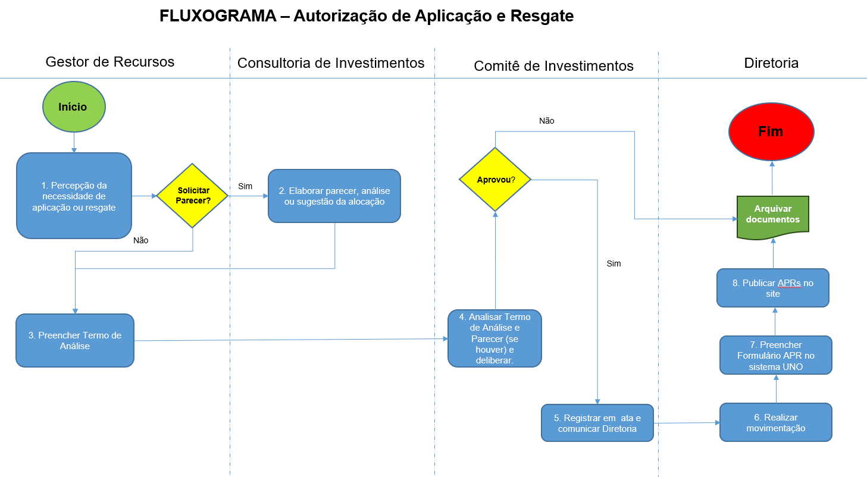

6. DETALHAMENTO DO PROCESSO

Nº | Atividade | Responsável | Detalhamento
1 | Percepção da necessidade de aplicação ou resgate | Gestor de Recursos | Identifica oportunidade de investimento ou necessidade de resgate com base em: (1) disponibilidade de recursos em conta corrente; (2) vencimento de aplicações existentes; (3) oportunidades de mercado; (4) necessidade de rebalanceamento da carteira conforme Política de Investimentos; (5) necessidade de caixa para pagamento de benefícios. Avalia preliminarmente a conformidade com limites e diretrizes da Política de Investimentos. Verifica se as instituições envolvidas estão devidamente credenciadas. Decide se será necessário solicitar parecer da consultoria de investimentos.
2 | Elaborar parecer, análise ou sugestão da alocação (quando solicitado) | Consultoria de Investimentos | ETAPA CONDICIONAL: Esta etapa somente ocorre se o Gestor de Recursos solicitar parecer da consultoria. Quando solicitada, a Consultoria elabora análise técnica contemplando: (1) adequação do ativo à Política de Investimentos; (2) risco de crédito da instituição emissora; (3) rentabilidade esperada vs. meta atuarial e benchmarks de mercado; (4) liquidez do ativo; (5) impacto na diversificação da carteira; (6) condições atuais de mercado; (7) perspectivas de cenário econômico. Emite parecer técnico fundamentado com recomendação favorável ou contrária à operação. Operações simples, rotineiras ou de baixa complexidade podem dispensar parecer da consultoria a critério do Gestor.
3 | Preencher Termo de Análise | Gestor de Recursos | Preenche o Termo de Análise de Investimentos (modelo no Anexo II), contendo: (1) identificação completa do ativo/operação (tipo, nome, CNPJ/código); (2) valor da operação e prazo; (3) instituição financeira envolvida e situação de credenciamento; (4) rentabilidade esperada e indexador; (5) análise de conformidade com a Política de Investimentos vigente; (6) impacto nos limites regulamentares e de diversificação; (7) parecer da consultoria anexado (se houver); (8) recomendação fundamentada do Gestor. Anexa toda documentação de suporte: propostas comerciais, prospectos, regulamentos de fundos, lâminas de fundos, demonstrativos de posição e limites atualizados.
4 | Analisar Termo de Análise e Parecer (se houver) e deliberar | Comitê de Investimentos | O Gestor de Recursos apresenta o Termo de Análise de Investimentos ao Comitê de Investimentos em reunião ordinária ou extraordinária. O Comitê analisa: (1) conformidade regulatória com Resolução CMN e Portaria MTP; (2) aderência à estratégia e limites da Política de Investimentos; (3) adequação do perfil de risco; (4) rentabilidade esperada vs. meta atuarial; (5) parecer da consultoria (quando houver). Delibera pela APROVAÇÃO ou NÃO APROVAÇÃO da operação. Se APROVADO: prossegue para etapa 5. Se NÃO APROVADO: arquiva documentos e encerra processo (com registro dos motivos da recusa em ata).
5 | Registrar em ata e comunicar Diretoria | Comitê de Investimentos | Registra formalmente a decisão em ata de reunião, contendo: (1) identificação completa da operação aprovada; (2) valor, prazo, instituição, rentabilidade; (3) votos favoráveis, contrários e abstenções; (4) fundamentação da decisão; (5) eventuais condicionantes ou ressalvas; (6) autorização expressa para execução da operação. Comunica formalmente a Diretoria sobre a aprovação, encaminhando cópia da ata e do Termo de Análise. A comunicação autoriza a Diretoria a executar a operação. Prazo: até 2 dias úteis após a deliberação.
6 | Realizar movimentação | Diretoria | Após receber a comunicação formal do Comitê, a Diretoria executa a operação aprovada: (1) para aplicações/resgates via internetbanking: acessa sistema bancário com dupla autenticação e efetua operação conforme autorizado; (2) para operações que exigem ofício ou formalização documental: elabora e assina ofício formal à instituição financeira, anexando cópia da deliberação do Comitê. Confere rigorosamente todos os dados antes de executar: valor exato, CNPJ correto, conta de destino/origem, prazo, taxa contratada. Obtém e arquiva comprovante da operação: TED, DOC, recibo de aplicação, confirmação de resgate, protocolo. Prazo máximo: 2 dias úteis após comunicação do Comitê.
7 | Preencher Formulário APR no sistema UNO | Gestor de Recursos | Após confirmação de que a operação foi executada pela Diretoria, o Gestor de Recursos acessa o sistema UNO e registra formalmente a APR, inserindo os seguintes campos obrigatórios: (1) número sequencial da APR do ano; (2) data da operação efetiva; (3) tipo de operação: aplicação ou resgate; (4) identificação completa do ativo: código ISIN, CNPJ do fundo, código CVM, nome do título; (5) instituição financeira administradora/emissora; (6) valor efetivamente aplicado ou resgatado; (7) prazo e data de vencimento; (8) taxa de rentabilidade ou percentual contratado; (9) número da ata de deliberação do Comitê; (10) anexar comprovantes digitalizados. O sistema validará automaticamente: conformidade com limites regulamentares, situação atualizada de credenciamento da instituição, consistência dos dados cadastrais do ativo. Prazo: até 2 dias úteis após execução.
8 | Publicar APRs no site | Diretoria | A Diretoria atualiza o site do RPPS com transparência ativa, em cumprimento à Lei de Acesso à Informação (Lei 12.527/2011), publicando mensalmente: (1) relatório consolidado de APRs do mês contendo: número sequencial, data, tipo de operação, instituição financeira, ativo/fundo, valor, prazo, taxa de rentabilidade; (2) demonstrativo de conformidade com a Política de Investimentos vigente; (3) posição consolidada e atualizada da carteira de investimentos após as operações do período; (4) link para consulta das atas do Comitê de Investimentos (versão pública, sem informações comerciais sensíveis ou estratégias de mercado que possam prejudicar o RPPS). Prazo de publicação: até o 10º (décimo) dia útil do mês subsequente. Histórico mantido disponível online por no mínimo 5 anos.

7. REVISÃO
Este Manual deve ser revisado anualmente ou sempre que houver alterações na legislação aplicável, na Política de Investimentos ou nos procedimentos internos que impactem o processo de autorização de aplicação e resgate.
A revisão deve contemplar:
- Adequação às alterações normativas (Resoluções CMN, Portarias MTP, Instruções);
- Atualização dos modelos de documentos (Termo de Análise, APR);
- Aprimoramento dos controles e prazos com base nas lições aprendidas;
- Incorporação de novos sistemas ou ferramentas de gestão;
- Alinhamento com requisitos do Pró-Gestão RPPS.
As revisões deverão ser formalmente aprovadas pelo Comitê de Investimentos e pela Diretoria Executiva, com registro em ata e publicação da versão atualizada no site do RPPS.
Cafelândia 20 de maio 2026
Revisões:
Aprovado pelo Comitê de Investimentos em: ___/___/______

Antonio Luiz Cirino
Gestor de investimentos e membro do Comitê de investimentos

Sandra Mara Folle Fontana Eliane Cristina de Luca da Silva
Membro Membro

Elisa Aparecida Dos Santos Candido Nilson Alves de Almeida
Membro Membro

ANEXO I

